Создание дифракционных оптических элементов и фотошаблонов

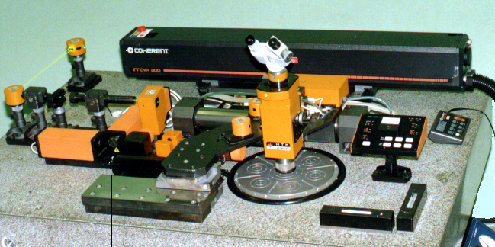
Изготовление бинарных фотошаблонов синтезированных голограмм, дифракционных оптических элементов, прецизионных круговых шкал, геодезических лимбов с оцифровкой, сеток, мир для настройки оптических систем. Фотошаблоны изготавливаются на круговой лазерной записывающей системе CLWS-300/C, разработанной КТИ НП СО РАН совместно с ИАЭ СО РАН, с пространственным разрешением 1 мкм и обеспечением точности нанесения рисунка ± 0,05 мкм по радиальной координате и ±2 угл. с по угловой координате.

Информация для контактов:
Зав. лабораторией № 2-5 (ИТЛ): Ведерников Владимир Максимович
E-mail: veder@tdisie.nsc.ru, тел.: (383) 306-62-40, 8-913-950-20-60
Адрес: 630058, Новосибирск, ул. Русская, 41, КТИ НП СО РАН

